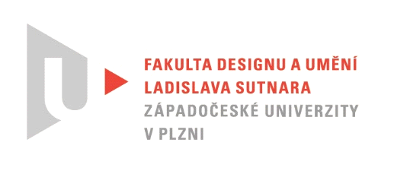
Protokol o hodnocení
kvalifikační práce

Název bakalářské práce: Imaginace

Práci předložil student: NOVOTNÝ Tomáš
Studijní obor a specializace: Multimediální design, specializace Nová média

Hodnocení vedoucího práce
Práci hodnotil: doc. akad. mal. Vladimír Merta

- Cíl práce
Zde posuzovatel uvede, zda byl splněn deklarovaný cíl práce a to: a) formálně (bylo vytvořeno to, co bylo slíbeno), b) fakticky (kvalita výstupu odpovídá obvyklým požadavkům kladeným na posuzovaný typ kvalifikační práce). Své závěry posuzovatel rozvede a zdůvodní níže.
V bakalářské práci Tomáše Novotného byl naplněn formálně i fakticky deklarovaný záměr a kvalita výstupu odpovídá obvyklým požadavkům kladeným na posuzovaný typ kvalifikační práce.

- Stručný komentář hodnotitele
Tomáš Novotný zaměřil svou pozornost na sebe samého po pozoruhodném, i když poměrně krátké hledání vlastní cesty v bezbřehém prostoru vizuálního umění. V okamžiku, kdy Tomáš odfiltroval tlaky přicházející od obecného chápání toho, jak by mělo aktuální umění vypadat a plně začal nahlížet do vlastního mentálního prostoru, jakoby protrhl hráz nádrže, naplněné tím nejuvěřitelnějším obsahem. Sám tomu říká imaginace a

jeho vizuální projev, právě z důvodů zřejmé originality, vykazuje znaky klasického umění Art Brut, jak ho známe. Nemáme moc nástrojů pro hodnocení primitivního aspektu lidství v rámci sofistikované kultury, ale uvědomujeme si skutečnost, že vizuální komunikace je úspěšná v tom případě, pokud nás jednoduše něčím přitahuje.
Bakalářská práce, velkoformátový obraz na papíru, navazuje na sérii maleb opírajících se o paměťové stopy usazených zážitků z minulosti, povětšinou traumatických, nebo nepříjemných, ale taky neznámých. Tyto obrazy jsou pro Tomáše plochou pro vyrovnání přetlaku, něco jako odstraňování cholesterolu z oběhového systému, nebo Arteterapeutický zákrok. Pozoruhodná je na této sérii konzistentnost formálního zpracování. Celek se dá chápat jako jedno sdělení stejně, jako kterýkoliv detail z vybraného obrazu vypovídá o celku. To rozhodně není obvyklé a běžné. Osobně nevnímám Tomášovy obrazy za projev intenzitního umění, brut neznamená naivní a v tomto jeho případě je chápu a interpretuji slovy spontánní a syrový. Kvalifikovat je jako neškolený projev by teprve bylo naivní, neboť jsou výstupem několikaletého studia v oboru. Když se Tomášovi povedlo otevřít stavidla, odstranit zábrany intelektuální paniky, teče jeho tvorba sebevědomě a přirozeně, jako řeka v parmovém úseku silným a nekompromisním proudem. Nějak mi ty metafory ulehčují posuzovat takto subjektivní autorský projev bez racionálních konstrukcí. Mám potřebu vyhnout se jakýmkoliv spekulacím, protože mám respekt k podobným živelným úkazům, které vyžadují spíše nechat se strhnout děním a po té se poučit z události, než se snažit bránit síle, která je v důsledku očistná a pozitivní.
Bakalářská práce Tomáše Novotného je na první pohled ukotvena ve svém žánru a je nesnadné si představit, jak se bude jeho dílo vyvíjet do budoucna. Ze zkušenosti, kterou s jeho zvědavou povahou mám, se vlastně o budoucnost nebojím a těším se na jeho magisterské projekty.

- Vyjádření o plagiátorství
Práce není plagiátem a je autorským dílem.

4. Navrhovaná známka a případný komentář
Bakalářskou práci Tomáše Novotného hodnotím známkou výborně.

Datum: 18. 5. 2021 doc. akad. mal. Vladimír Merta

